电化学原位Raman测试单
一、原位电化学Raman测试介绍
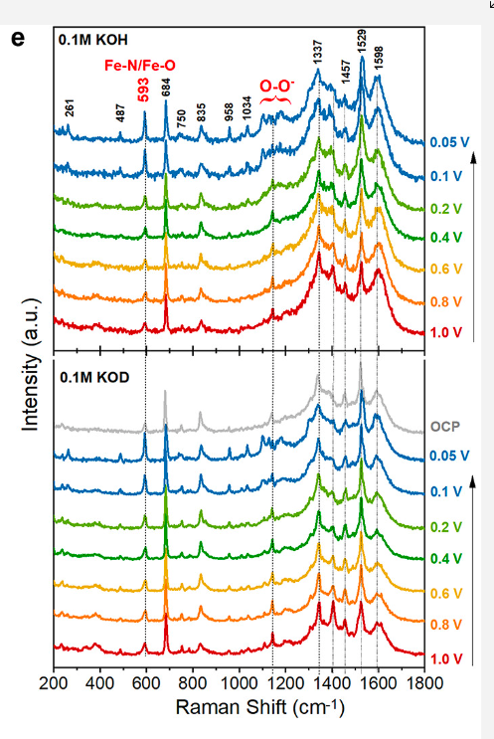
1 如果需要通气，气体蠕动模块有氮气、氩气、氧气、氢气；
2 组装原位池以后，如果客户终止测试的，需要客户承担500元工时费。（测试的特殊性，望理解）。

二、样品信息以及测试条件确认
- 样品材料成分、尺寸？Raman电解池可夹的电极片尺寸一般为10mm-25mm。
碳材料，元素组成C,N,O,Fe。 微米级碳管负载单原子纳米颗粒。
- 是否为单原子或者团簇的样品？
单原子
- 做哪种电催化体系
氧还原反应

- 电压窗口范围，写清楚电压相对的参比电极
0 V-1.1 V vs RHE
- 电催化体系参比电极和对电极分别是什么
参比电极 Hg/HgO electrodes,
对电极 碳棒

- Raman扫描范围（扫描范围，建议扫主要峰的区域）
50-2500 cm-1, 如果2500 cm-1周围测得波动太大了，改成50-2000cm-1
- 激光器波长，目前可选532或者633
532
A 532 nm excitation laser (25%) having a power of 2.1 mW was used as the light source and focused on the sample surface through a dry objective lens with NA = 0.5 (Olympus, 50X, WD = 10.6 mm).

- 重点关注哪些峰在原位过程中的变化，以及变化趋势是什么样的
FeN4单原子材料 在593， 1143 cm-1
文献1
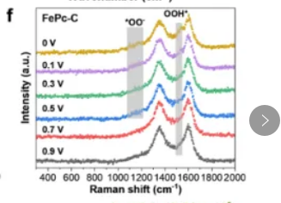
文献2
- 电催化体系电解液什么成分，反应的气氛有无特殊要求？

- 如需我们制备电极，需要将浆料制备工艺说明，如需要的导电剂和粘结剂类型，以及活性物质、导电剂和粘结剂的比例。（如有特殊要求，需要自己提供）
不需要导电剂
粘结剂是0.5 wt% Nafion 3-5µL左右
之前测试电化学配置墨水的实验步骤，可参考：
将 5 mg合成的催化剂分散在含有乙醇（950 μL）和 Nafion 溶液（0.5 wt %，50 μL）的 1000 μL 混合物溶液中。然后将油墨均匀摇晃并在浴式超 声仪中超声处理至少 30 分钟，以形成均匀的悬浮液。取 10 μL悬浮液（含 50 μg 催化剂）加载到直径为 5 mm 的玻碳电极表面上，催化剂质量负载量约为 0.255 mg cm−2。在 0 至 1.1 V_{RHE}的电极电势下，以 100 mV s⁻¹的扫率进行循环伏安曲线（CV）测量。电解液为 0.1 M KOH溶液。旋转圆盘电极以 1600 rpm 转速、5 mV s-1的扫 率，在 0 到 1.23 RHE范围内对 ORR 过程进行 LSV 测试；

- 样品Raman数据截图，主要是确认材料稳定性，是否耐激光打
样品Raman数据截图，主要是确认材料稳定性，是否耐激光打
耐打
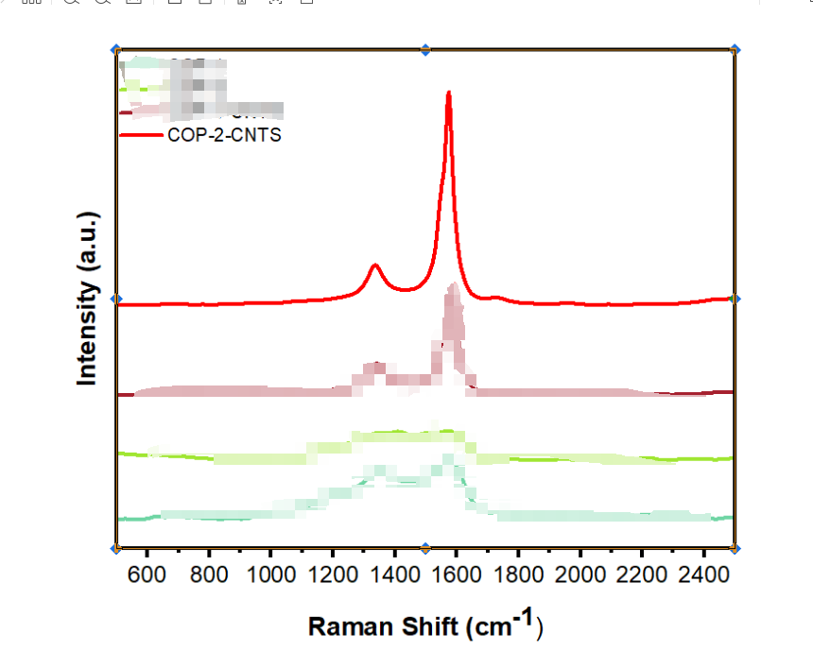

- 电极测试原位前是否需要活化，如果需要请提供活化条件
需要活化，在氧气饱和的0.1 M KOH电解液中，以100 扫速扫CV 20圈

- 如果是采用i-t测试 确认是按照恒压不同时间采点还是变压不同电压间隔采点
变压不同电压间隔采点，电压 1.1V, 1.0 V; 0.9 V ;0.8 V; 0.7V;0.6 V; 0.5V;0.4 V; 0.3V;0.2 V; 0.1 V；0.05 V

附录类似材料原位Raman数据的参考文献，可单独发群里；如果没有相关参考文献提供的，只要峰位出现变化（含微弱变化），就认为本次测试成功了。

文献1：Probing the Oxygen Reduction Reaction Intermediates and Dynamic Active Site Structures of Molecular and Pyrolyzed Fe–N–C Electrocatalysts by In Situ Raman Spectroscopy

文献2
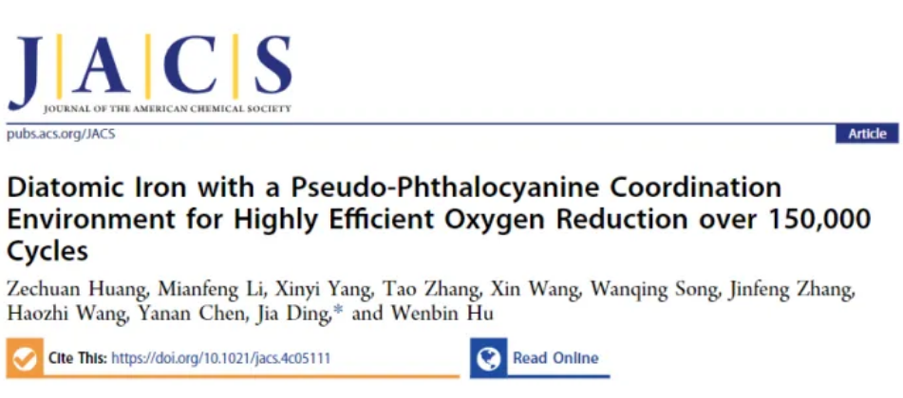

- 如果是因为隐瞒样品信息或者自己知道本材料的注意点未列出的，概不负责的哦，望理解。

